UNIT 6
Lesson 2 – A BEAUTIFUL PLANET

*Učitelj odabire do tri teksta koje će učenik rješavati.

- 1 a) Look at the pictures.
Listen to your teacher read the words. Point and say.
Pogledaj slike. Poslušaj svog učitelja kako čita riječi.
Pokaži na sliku i imenuj je.


DESERT
(pustinja)
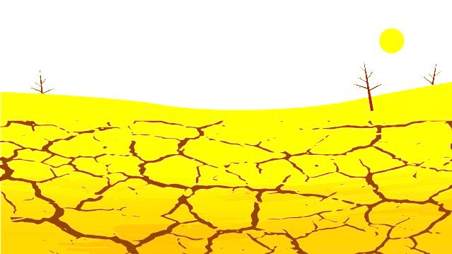
DRY
(suho)

b) Listen to your teacher read the text.
Listen for the word in orange.
Pažljivo slušaj svog učitelja kako čita tekst.
Obrati pažnju na riječ u narančastom.
THE SAHARA DESERT
PUSTINJA SAHARA
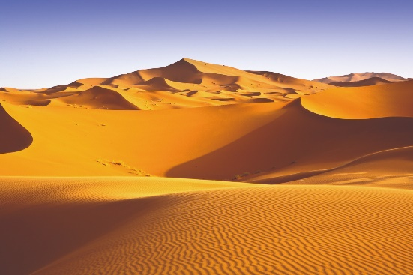
The Sahara desert is in Africa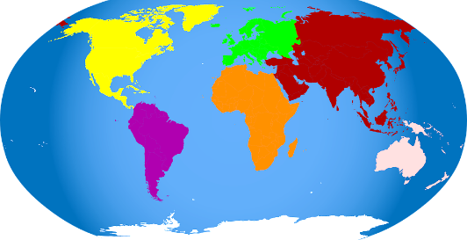.
Pustinja Sahara je u Africi.
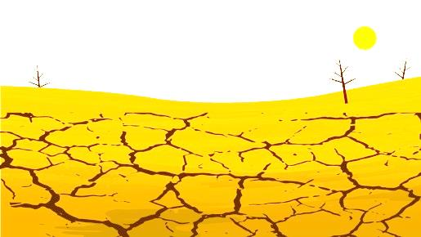
It is a very hot place. It is also very dry
To je jako vruće mjesto. Tamo je također jako suho.
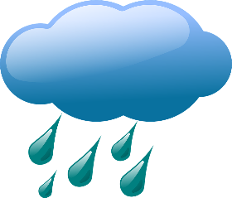
It almost never rains there.
Tamo skoro nikada ne pada kiša.

c) Fill in the sentence. Use the word in orange from the text.
Dovrši rečenicu. Upotrijebi narančastu riječ iz teksta.
Sahara desert is very ___________________ place.
Pustinja Sahara je jako ______________ mjesto.

2 a) Look at the pictures.
Listen to your teacher read the words. Point and say.
Pogledaj slike. Poslušaj svog učitelja kako čita riječi.
Pokaži na sliku i imenuj je

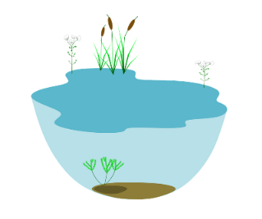
LAKE
(jezero)

DEEP
(duboko)

b) Listen to your teacher read the text.
Listen for the word in orange.
Pažljivo slušaj svog učitelja kako čita tekst.
Obrati pažnju na narančastu riječ.
LOCH NESS
JEZERO LOCH NESS
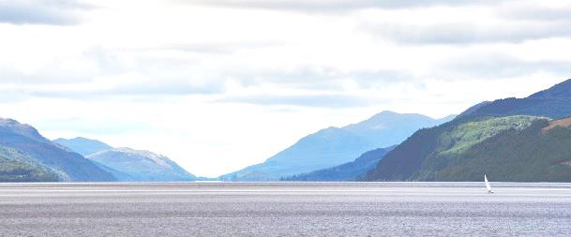

Loch Ness is a famous lake in Scotland .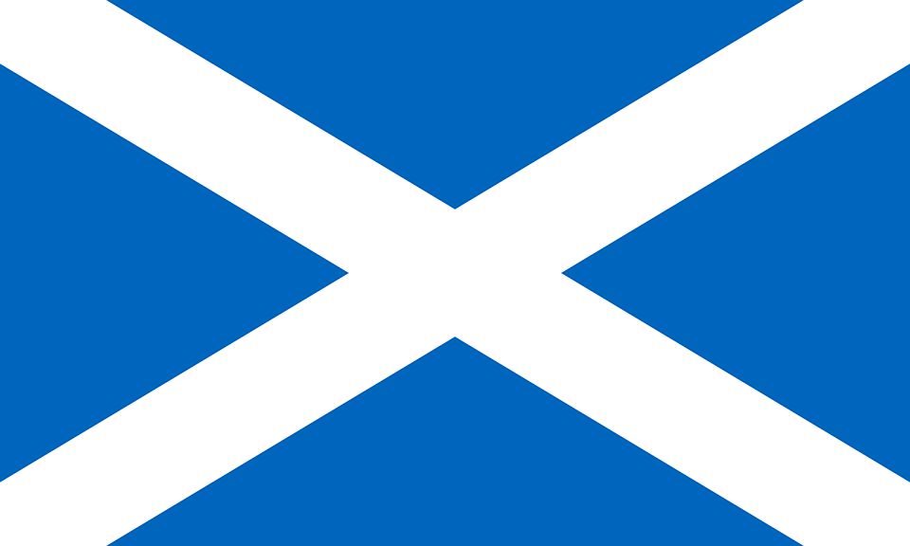
Loch Ness je poznato jezero u Škotskoj.

It is very deep. . Some people believe that a
Jako je duboko. Neki ljudi vjeruju da u jezeru živi
monster called Nessie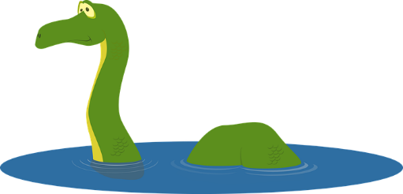 lives in it.
čudovište imena Nessie.

c) Fill in the sentence. Use the word in orange from the text.
Dovrši rečenicu. Upotrijebi narančastu riječ iz teksta.
Loch Ness is very ______________________.
Loch Ness je jako ___________________.

3 a) Look at the pictures.
Listen to your teacher read the words.
Point and say.
Pogledaj slike. Poslušaj svog učitelja kako čita riječi.
Pokaži na sliku i imenuj je.

  SEA  (more) |   ISLAND  (otok) |   WARM  (toplo)

b) Listen to your teacher read the text.
Listen for the word in orange.
Pažljivo slušaj svog učitelja kako čita tekst.
Obrati pažnju na riječ u narančastom.
THE ADRIATIC SEA
JADRANSKO MORE
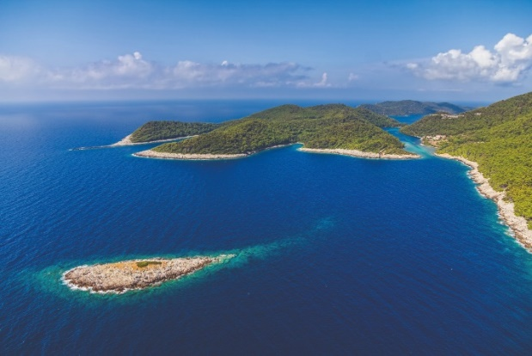
The Adriatic Sea is a beautiful sea
Jadransko more je prekrasno more
between Croatia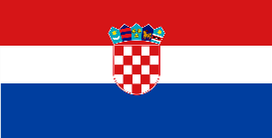 and Italy.
koje se nalazi između Italije i Hrvatske.

It is very popular with tourists because it is warm.

Jako je poularno mjesto za turiste jer je toplo
and crystal clear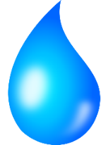.
i kristalno čisto.

Croatia has more than a thousand islands.
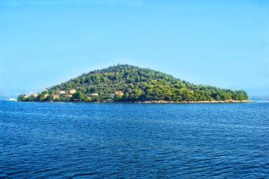
Hrvatska ima više od tisuću otoka.

Can you name some?
Možeš li imenovati neke otoke?

c) Fill in the sentence.
Use the word in orange from the text.
Dovrši rečenicu. Upotrijebi narančastu riječ iz teksta.
The Adriatic Sea is _____________.
Jadransko more je ________________ .

4 a) Look at the pictures.
Listen to your teacher read the words. Point and say.
Pogledaj slike. Poslušaj svog učitelja kako čita riječi.
Pokaži na sliku i imenuj je.

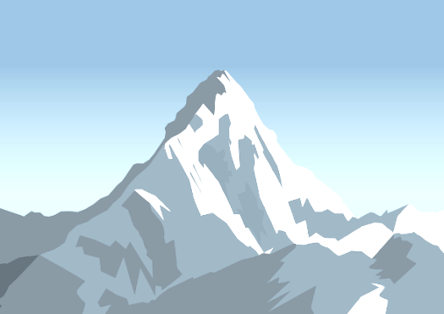
MOUNTAIN
(planina)


FREEZING
(ledeno, jako hladno)

b) Listen to your teacher read the text.
Listen for the word in orange.
Pažljivo slušaj svog učitelja kako čita tekst.
Obrati pažnju na riječ u narančastom.
MOUNT EVEREST
VRH PLANINE MOUNT EVEREST

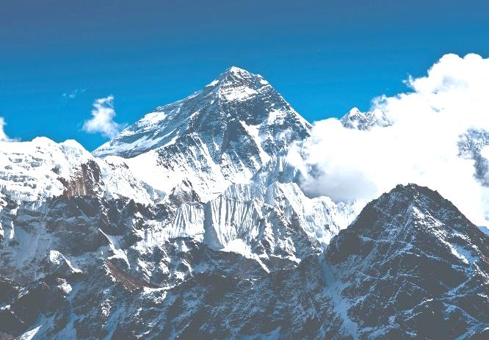
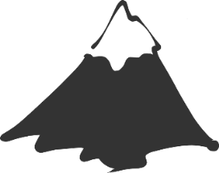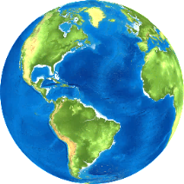
Mount Everest is called the top of the world.
Vrh Mount Everest se naziva vrhom svijeta.

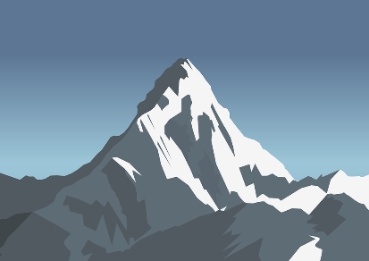
No mountain in the world is higher than Mount Everest.
Nijedna planina na svijetu nije viša od vrha Mount Everesta.

It is covered with snow. It's freezing cold there.
On je prekriven snijegom. Tamo je jako hladno.

c) Fill in the sentence.
Use the word in orange from the text.
Dovrši rečenicu. Upotrijebi narančastu riječ iz teksta.
It is ___________________ on Mount Everest.
Na vrhu planine Mount Everest je ____________ .

- 5 a) Look at the pictures.
Listen to your teacher read the words. Point and say.
Pogledaj slike. Poslušaj svog učitelja kako čita riječi.
Pokaži na sliku i imenuj je.


RIVER
(rijeka)

LONG
(dugačak)

b) Listen to your teacher read the text.
Listen for the word in orange.
Pažljivo slušaj svog učitelja kako čita tekst.
Obrati pažnju na riječ u narančastom.

THE DANUBE
RIJEKA DUNAV
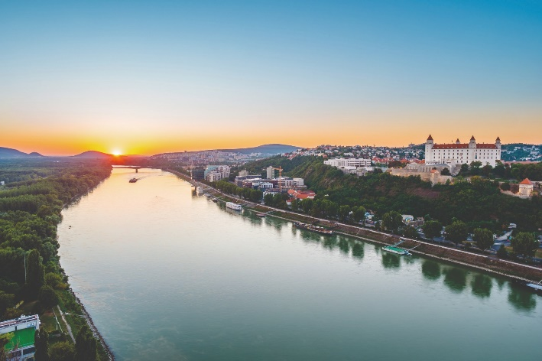

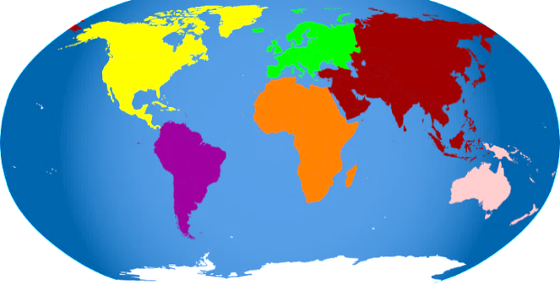
The Danube is a famous river in Europe.
Dunav je najpoznatija rijeka u Europi.
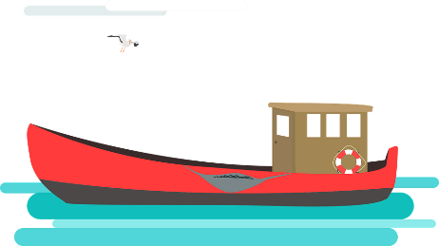

It is very long.
Ona je jako dugačka.

It flows through ten countries. You can sail on a river ship along it.
Ona teče kroz deset zemalja. Njome možeš ploviti na riječnom brodu.
The Danube flows through some Croatian 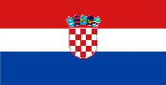 towns.
Dunav teče kroz neke hrvatske gradove.
Can you find out which ones?
Možeš li saznati koji su to gradovi?

PROJECT PROJEKT
Pick one place from this lesson that you would like to visit.
Look it up on the Internet. What is this place like?
See if you can find some interesting pictures.
Print one that you like the best. Why would you like to go there? Now fill in the fact sheet.
Izaberi jedno mjesto iz ove lekcije koje bi volio posjetiti. Potraži ga na internetu. Kakvo je to mjesto? Potraži neke slike tog mjesta na internetu. Izaberi jednu koja ti se naviše sviđa. Zašto bi volio posjetiti to mjesto? Sada popuni listić s informacijama o tom mjestu.
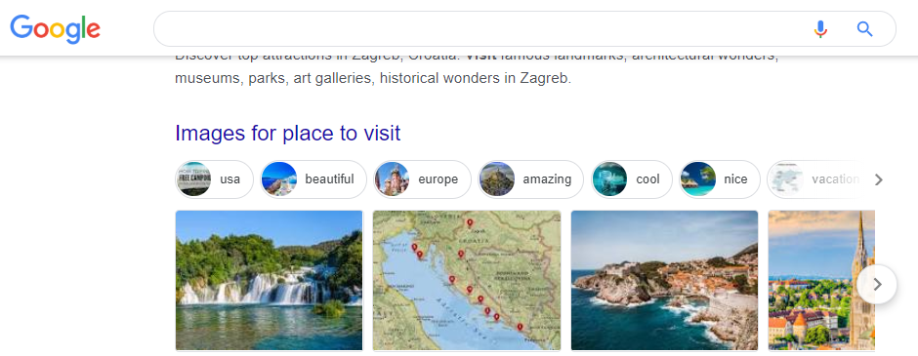

What is the name of the place?
Kako se zove mjesto?
________________________________________________

What type of place is it
(a river, a lake, a mountain, a desert or a sea)?
Koja je ovo vrsta mjesta ( rijeka, jezero, planina, pustinja ili more)?

How is it like there (warm, freezing, hot, ...)
Kako je tamo (toplo, ledeno, vruće, …)?

It is _____________ there.
Tamo je…

Why would you like to go there?
Zašto bi ti posjetio to mjesto?

I would like to go there because _______________________
Volio bih posjetiti to mjesto jer…
_________________________________________________ .

